

# Spielanleitung

## Hauptmenü

**Local Game:** Startet eine neue Locale Runde.

**Network Game:** Startet eine neue Locale Runde oder tritt deinen Freunden bei und spiele gegen sie. Spielt in diesem Modus um eure Ehre und findet heraus, wer der beste unter euch ist.

Ein Bild, das Text enthält.

## Local Game

**Menu:** Erlaubt es Spieler*Innen ins Hauptmenü zurück zu kehren. Dort kann man sich z.B. wieder umentscheiden, und doch lieber ein Netzwerk Spiel starten.

**Suffle Player Order:** Mischt die Reihenfolge der Spieler*Innen und ordnet die Spieler*Innen in einer Zufälligen Reihenfolge an.

**Enable Game Rotation:** Wenn der Button in unserem schönen Blau zu sehen ist, bedeutet das, dass die Spielregel, die es erlaubt Tiles zu drehen aktiviert ist. Andernfalls, können wir keine Tiles drehen.

**AI-Speed:** Wir können die Geschwindigkeit der KI in den Stufen von 0-5 abstufen. 0 bedeutet dabei extrem schnell und 5 ist etwas langsamer.

**2-6 Players:** Der/Die Spieler*In kann vor Rundenstart auswählen, ob 2, 3, 4, 5 oder 6 Spieler*Innen mitspielen möchten.

**Type a name…:** Hier kann man den Namen der Spieler*Innen festlegen

**HUMAN/AI EASY/AI HARD:** Wechselt pro klick immer eins weiter. Dabei gehen wir von HUMAN zur AI EASY und von dort zur AI HARD, bevor wir dann wieder zum HUMAN zurückwechseln

**Start Game:** Startet die Locale Runde

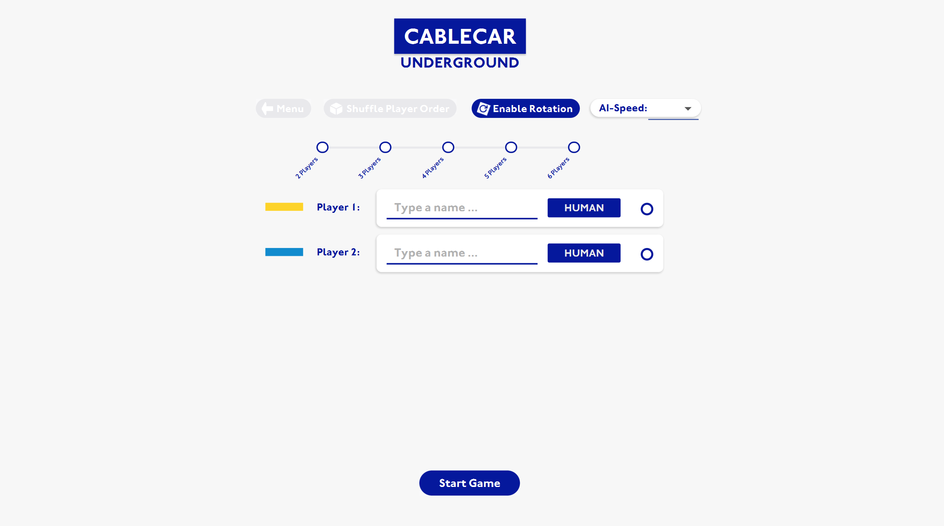

## Network Game

**Menu:** Erlaubt es Spieler*Innen ins Hauptmenü zurück zu kehren. Dort kann man sich z.B. wieder umentscheiden, und doch lieber ein Locales Spiel starten.

**Player:** Hier kann man den Namen der Spieler*Innen festlegen

**HUMAN/AI EASY/AI HARD:** Wechselt pro klick immer eins weiter. Dabei gehen wir von HUMAN zur AI EASY und von dort zur AI HARD, bevor wir dann wieder zum HUMAN zurückwechseln

**Session ID:** Hier können die Spieler*Innen eine Session ID für die Runde festlegen. Diese wird verwendet, um ein Spiel bereitstellen zu können und erlaubt es anderen Spieler*Innen, der Runde beizutreten.

**Host Game:** Erstellt ein neues Netzwerk Spiel mit der übergeben Session ID

**Join Game:** Tritt einem Netzwerk Spiel mit der Übergeben Session ID bei

Ein Bild, das Text enthält.

## Network Lobby

**Leave Lobby:** Kehre zurück zum Hauptmenü und entscheide dich, doch lieber eine Lokale Runde zu spielen oder einem anderen Netzwerkspiel beizutreten.

**Shuffle Player Order:** Mischt die Reihenfolge der Spieler*Innen und ordnet die Spieler*Innen in einer Zufälligen Reihenfolge an.

**Enable Rotation:** Wenn der Button in unserem schönen Blau zu sehen ist, bedeutet das, dass die Spielregel, die es erlaubt Tiles zu drehen aktiviert ist. Andernfalls, können wir keine Tiles drehen.

**AI-Speed:** Wir können die Geschwindigkeit der KI in den Stufen von 0-5 abstufen. 0 bedeutet dabei extrem schnell und 5 ist etwas langsamer.

**Circle:** Lässt den Spieler an eine andere Position bewegen. Somit kann man die Reihenfolge der Spieler*Innen ganz bequem manuell ändern.

**(Start Game):** Dieser Button ist nur sichtbar, wenn man der Host der Runde ist. In diesem Fall, kann man das Netzwerk Spiel durch betätigen des Buttons starten.

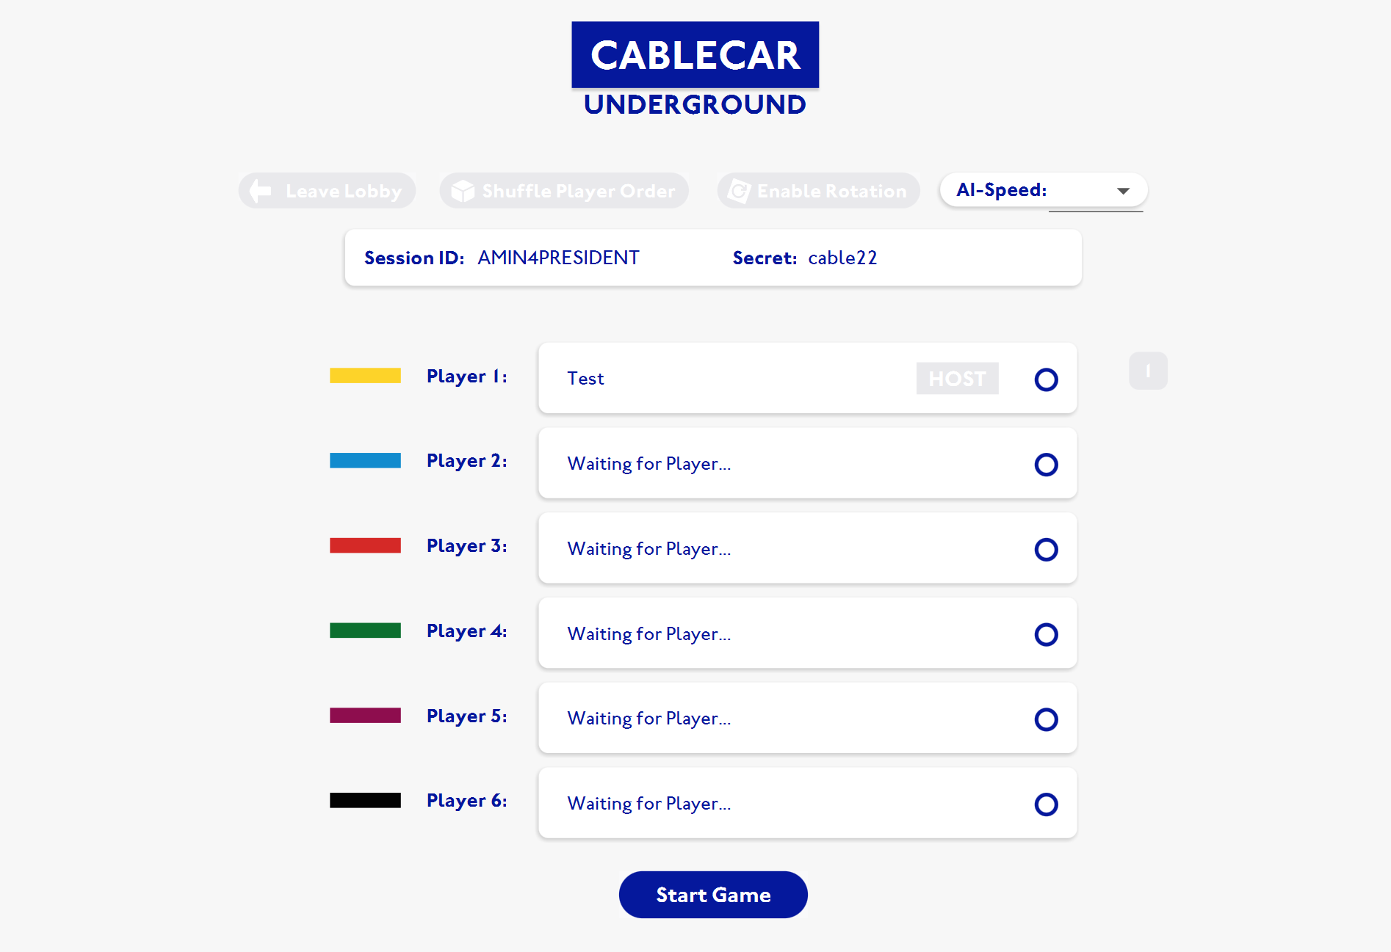

## Spielfeld

**Undo:** Setzt den Spielzug zurück, den der Spieler zuletzt gemacht hat. Damit verbunden werden auch alle Spielzüge zurückgesetzt, die nach dem letzten Zug der Spieler*In geschehen sind.

**Redo:** Der redo Button ist die umkehr operation des undos.

**Rotate Left:** Rotiert das aktuelle Tile nach links.

**Rotate Right:** Rotiert das aktuelle Tile nach rechts

**Draw Tile:** Zieht ein neues Tile. Laut Regelwerk, muss dieses dann gelegt werden

**Graue Felder:** Zeigen an, wo das aktuelle Tile gelegt werden darf.

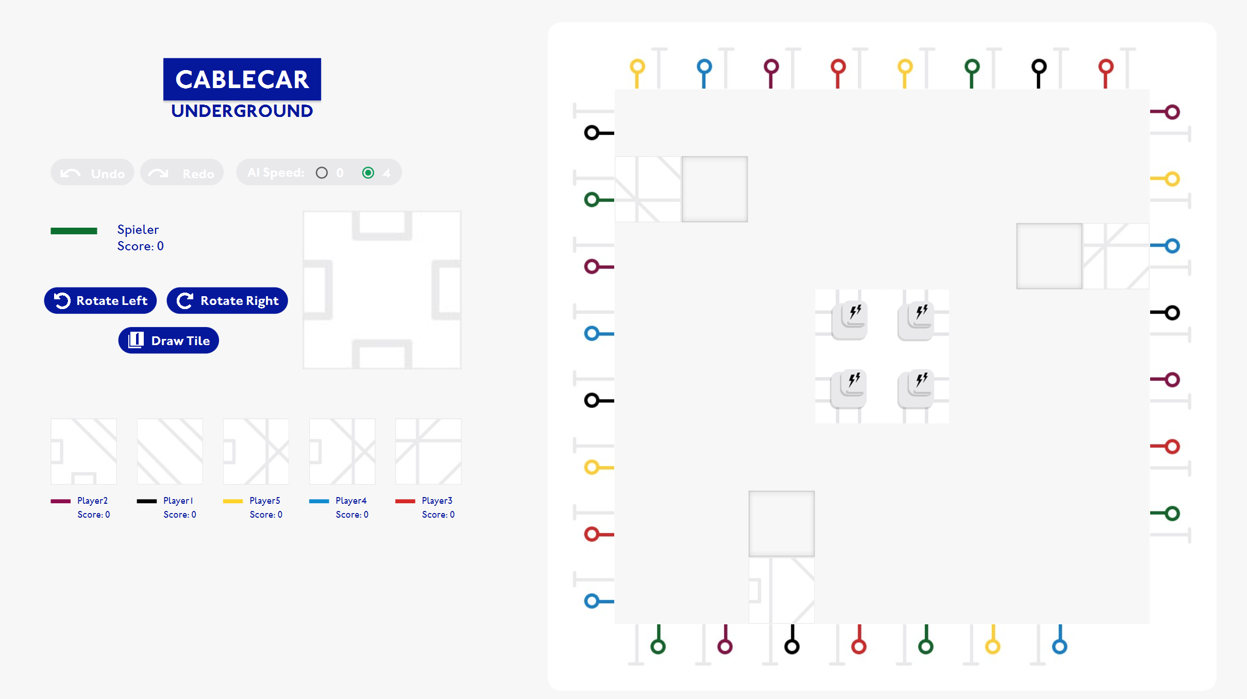

## Scoreboard

**Exit:** Beendet das Spiel

